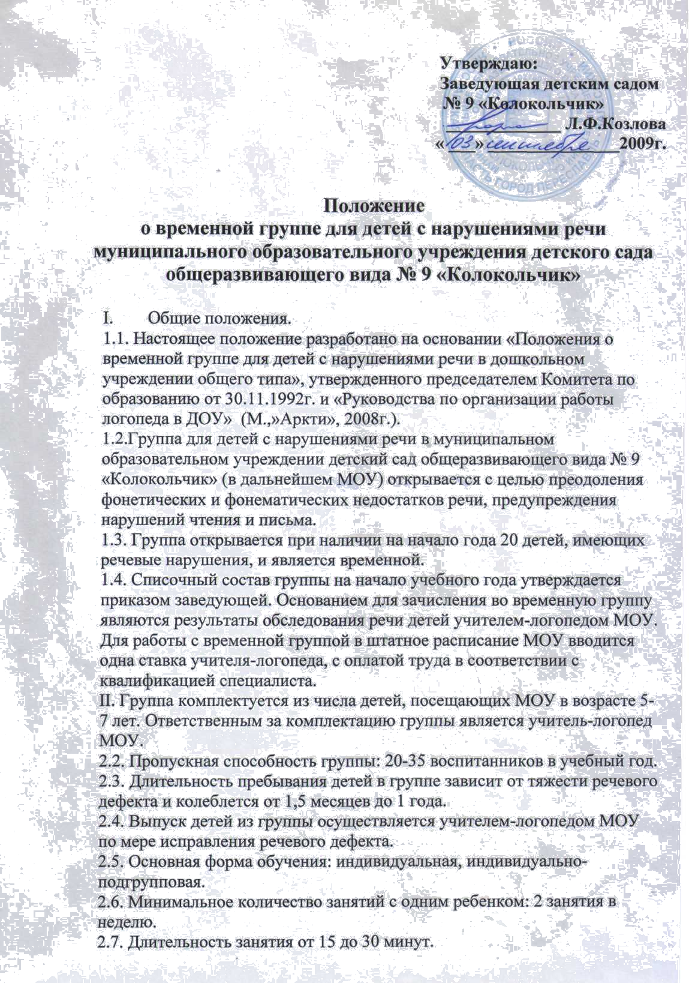

2.8. Учитель-логопед МОУ осуществляет постоянную взаимосвязь с родителями (законными представителями) ребенка, воспитателями.
2.9. При систематическом невыполнении требований логопеда и длительных пропусках занятий без уважительной причины, ребенок будет отчислен с занятий. Последующее зачисление возможно только при наличии свободных мест.
2.10. Не подлежат приему в группу дети с речевым нарушением «Общее недоразвитие речи», т.к. коррекция такого нарушения требует комплексного подхода и может быть осуществлена только в условиях специальной речевой группы.
2.11. Дети, направленные в речевую группу по рекомендации городской ПМПК, и родители которых отказались от нее, также не подлежат зачислению во временную группу.
2.12. Родители (законные представители), чьи дети не зачислены во временную группу, имеют право получать консультативную помощь учителя-логопеда МОУ.
III. Документация.
3.1. Приказ заведующей МОУ о зачислении детей во временную группу.
3.2. Речевая карта по принятой форме.
3.3. Рабочий план индивидуальной работы с ребенком.

Принято на педагогическом совете МОУ
Протокол № ____ от «___» ________ 2009г.

